内蒙古赤峰市2015年中考物理试题（word解析版）

一、单项选择题（每小题3分，共30分）
1、下列说法正确的是（ ）
A、光是沿直线传播的 B、光在1s内传播的距离约为3×10⁸m
C、凸面镜不能成像 D、矫正近视眼要用凹透镜
解： A、光在均匀介质中是沿直线传播的，故 A 错误；
B、光在真空的传播速度最大，是 3×108m/s，光在其它介质中传播的速度比在真空中传播的速度小，故 B 错误；
C、凸面镜能成像，凸面镜的应用有汽车后视镜，故 C 错误；
D、近视眼的晶状体和角膜构成的透镜较厚，会聚能力较强，看远处的物体时，将像成在视网膜的前面．为了使像正好呈在视网膜上，应使光线推迟会聚，使所成的像相对于晶状体后移，所以应佩戴发散透镜即凹透镜，故 D 正确．
2、关于声现象下列说法正确的是（ ）
A、物体的振动产生声音 B、振幅越大，人听到的声音响度一定越大
C、声音的音调越高，传播的速度越大 D、利用超声波能够测月球与地球之间的距离
解： A、声音是由物体的振动产生的，该选项说法正确；
B、振幅越大，人听到的声音响度不一定越大，因为响度还跟距离声源的远近有关，该选项说法错误；
C、声音的传播速度与介质有关，与声音的音调高低无关，该选项说法错误；
D、超声波不能测地球与月球的距离，这是由于真空不能传声，该选项说法错误．
故选 A．
3、关于自然现象对应的物态变化及吸放热过程，下列说法正确的是（ ）
A、水结冰—凝固 吸热 B、雾生成—液化 放热
C、露产生—汽化 吸热 D、霜形成—升华 放热
解：
A、水结冰由液态变为固态叫凝固，需要放热．此选项错误；
B、雾是空气中的水蒸气遇冷液化形成的水滴，需要放热．此选项正确；
C、露是空气中的水蒸气遇冷液化形成的水滴，需要放热．此选项错误；
D、霜是空气中的水蒸气遇冷凝华形成的冰晶，需要放热．此选项错误．
故选 B．
4、下列说法正确的是（ ）
A、激光在光导纤维中不能发生反射 B、电磁波不能用来加热食品
C、白光、红外线、紫外线都是电磁波 D、图像信息不能用电磁波来传播
解： A、光纤通讯是利用激光在光导纤维中通过不断发射来传递信息的，故 A 错误；
B、微波炉是利用电磁波来工作加热食品的，故 B 错误；
C、白光、红外线、紫外线都是电磁波，故 C 正确；
D、电磁波可以传递信息，其传递的信息包括图象信息和声音信息，故 D 错误．
故选 C．
5、如图1所示的四种运动中，重力势能转化为动能的是（ ）
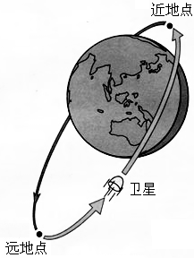

运动员被
蹦床弹起
A
小球从B
向C运动
B
滚摆向
上滚动
C
卫星从远地点
向近地点运动
D

解： A、运动员被蹦床弹起，是蹦床的弹性势能转化为运动员的动能，再转化为重力
势能，不合题意；
B、小球从 B 向 C 运动，高度变大，速度变小， 是动能转化为重力势能，不合题意；
C、滚摆向上滚动，高度变大，速度变小，是动能转化为重力势能，不合题意；
D、卫星从远地点向近地点运动，高度变小，速度变大，是重力势能转化为动能，符合题意．
故选 D．
6、关于液体和气体压强及相关的应用，下列说法正确的是（ ）
A、由于液体受到竖直向下的重力，因而液体只对容器底部产生压强
B、三峡船闸是最大的人造连通器
C、气体中流速越大的位置，压强越大
D、随着海拨高度的增加，水的沸点升高
解： A、由于液体受到竖直向下的重力，且具有流动性，所以液体对容器底部和侧壁
都会产生压强，故 A 错误；
B、三峡船闸是最大的人造连通器，故 B 正确；
C、气体中流速越大的位置，压强越小，而不是压强越大，故 C 错误；
D、随着海拨高度的增加，气压降低，此时水的沸点会降低，而不是升高，故 D 错误．
故选 B．
7、如图2所示，大人与小孩爬相同的楼梯所用时间相同，下列说法正确的是（ ）
A、大人与小孩做功相同，两人功率相同
B、大人与小孩做功相同，小孩功率大
C、大人比小孩做功多，大人功率大
D、大人比小孩做功多，小孩功率大

解：
大人与小孩爬相同的楼梯， h 相同，但大人体重比小孩的大，由 W=Gh 可知大人做功
多；
爬楼梯所用时间相同，根据 P=W/t 可知大人的功率大．所以 ABD 错误， C 正确．
故选 C．

8、下列说法正确的是（ ）
A、试电笔可以检测出家庭电路的零线和火线
B、家用电器的金属外壳应该接在零线上
C、可以用湿毛巾擦点亮的电灯
D、绝缘体不导电是因为内部没有电子
解： A、火线上有电压，在用测电笔接触时与人体形成一通路，有电流由人体流向大地；而零线与大地相通，测零线时与人体没有电压形成不了电流，故试电笔能区分火线和零线，故 A 正确；
B、金属外壳的用电器要接地，防止金属外壳漏电，发生触电事故，故 B 错误；
C、湿毛巾的水份是导体，擦点亮的电灯容易发生触电事故，故 C 错误；
D、绝缘体内电子也很多，只是自由电子几乎没有，故 D 错误．
故选 A．
9、下列说法正确的是（ ）
A、物体吸收热量，内能一定增加，温度一定升高
B、温度高的物体分子运动剧烈，具有的热量多
C、夏日，在阳光照射下地面温度高于海水表面温度，因为水的比热容较大
D、固体分子之间的作用力比液体小
解： A、物体吸收热量，内能增加，但温度不一定升高．比如晶体在熔化的过程中吸热内能增加，但温度不变，故 A 错误；
B、温度高的物体分子运动剧烈，但不能说物体具有的热量多，因为热量是一个过程量，不能用具有、含有来修饰，故 B 错误；
C、夏日，在阳光照射下地面温度高于海水表面温度，因为水的比热容较大，在同等情况下，其温度变化较小，故 C 正确；
D、固体间分子作用力最大，液体次之，气体最小，故 D 错误．
故选 C．
10、如图3所示，是一种测定油箱内油量的装置，其中R是滑动变阻器的电阻片，滑动变阻器的滑片和滑杆相连，滑杆可绕固定轴O转动，另一端固定着一个浮子。下列说法正确的是（ ）
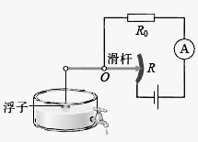
A、油量变少，电流表示数不变
B、油量越少，电流表示数越大
C、油量越多，电流表示数越小
D、油量越多，电流表示数越大

解：由图示电路图可知，两电阻串联接入电路，电流表测电路电流，
油量减少时，滑动变阻器滑片向上移动，滑动变阻器接入电路的阻值变大，
电路总电阻变大，电源电压不变，由欧姆定律可知，电路电流减小，电流表示数减小，
故 AB 错误；
油量越多，滑动变阻器滑片向下移动，滑动变阻器接入电路的阻值减小，电路总电阻
减小，电源电压不变，由欧姆定律可知，电路电流变大，电流表示数变大，故 C 错误， D 正确；
故选 D．
二、填空题（每空1分，共14分）
11、汽车正常行驶时，车轮与路面的摩擦是 摩擦，遇到紧急情况急刹车时，车轮与路面的摩擦是 摩擦。汽车行驶时所消耗的汽油是 能源。
解：（ 1）汽车正常行驶时，车轮在路面上滚动，所以它们之间的摩擦是滚动摩擦，遇到紧急情况急刹车时，车轮在路面上滑动，此时它们之间的摩擦是滑动摩擦．
（ 2）汽油不能源源不断地从自然界获得，是不可再生能源．
故答案为：滚动； 滑动；不可再生．
12、如图4所示，用塑料尺用力击打一摞棋子中的一个，该棋子飞出而上面的棋子又落到它原来的位置，是由于它们具有 。棋子飞出的瞬间运动状态是发生改变的原因是塑料尺施加的 的作用。下面两个棋子静止不动，是受 力作用。
解：（ 1）快速击打最下面的棋子，上面的棋子由于惯性仍然留在原处；
（ 2）最下面的棋子被击后飞出去，是在力的作用下改变了运动状态；
（ 3）下面两个棋子静止不动，处于平衡状态，所以是受平衡力作用．
故答案为：惯性；力；平衡．
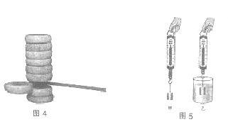

13、如图5所示，将重2.2N的物块浸没在水中称量时，弹簧测力计的示数为1.2N，则物块受到的浮力为 N，物块的体积为 cm³（g=10N/kg）
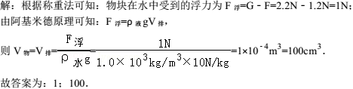
14、一台起重机将重1800N的货物提高4m，做的有用功为 J，如果额外功是4800J，总功为 J，机械效率为 。
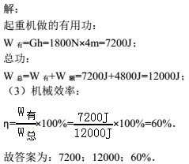
15、（1）小明家的电能表标着“600revs/（kW·h）”，他用这个电能表来测量有用电器的功率。他先把家中其他用电器都与电源断开，仅让这个用电器工作，观察发现1min内电能表的转盘转10转，则消耗 J的电能。这些能量相当于完全燃烧 g的干木柴放出的热量（干木柴的热值为1.2×10⁷J/kg）
（2）铭牌上标有“220V 1210W”的电炉，当实际电压是200V时，若电炉的电阻不变，它的实际功率为 W。
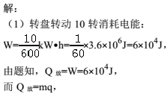
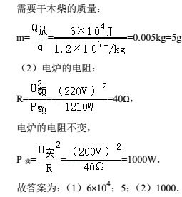
三、作图与实验探究题（按要求在答题卡上作答，共26分）
16、（6分）（1）如图6所示，一束光线AO经平面镜反射后，照射到楔形玻璃砖表面，再穿过楔形玻璃砖。请画出光路图（注意标出法线）。
（2）如图7所示，用沿斜面向上2N的拉力，把重为5N的物体匀速拉到高处，请画出拉力的示意图和物体重力对支点O的力臂。
（3）如图8所示，根据小磁针的指向在括号内标出电源的正负极。

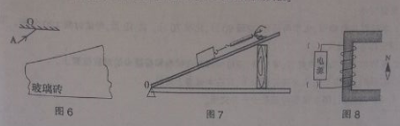

解：（ 1） ①先画出法线，然后根据反射角等于入射角作出反射光线；
②当光从空气斜射入玻璃时，画出法线，入射光线和折射光线分居法线的两侧，折射角小于入射角．
③当光从玻璃斜射入空气时，入射光线和折射光线分居法线的两侧，折射角大于入
射角．如下图所示：
（ 2）过物体重心，沿与斜面平行向上的方向画一条有向线段，用 F 表示，大小为 2N，
即为其所受拉力示意图；
过物体重心，沿竖直向下的方向画一条有向线段，用 G 表示，大小为 5N，即为其所
受重力示意图；
过支点 O 做重力作用线的垂线段，用 L 表示，即为重力对支点 O 的力臂．如图所示：
（ 3）如图，知道小磁针的左端的上极，下端是 S 极，根据同名磁极相互排斥，异名
磁极相互吸引，所以螺线管的上端的 S 极，下端是 N 极；
根据安培定则知，电流从螺线管的上端进入，从下端流出，所以电源的下端是负极，
上端是正极．如图所示：
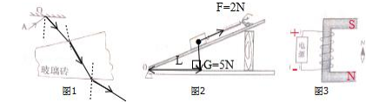
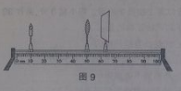
17、（6分）小强同学做“凸透镜成像规律”的分组实验时，若凸透镜的焦距是10cm，固定在光具座上位置不动，移动烛焰与光屏的位置，烛焰恰好在光屏上成清晰的像，实验操作规范，如图9所示：
（1）此时成像的原理与 （选填“放大镜”
“投影仪”或“照相机”）相同。
（2）该同学用白纸遮住凸透镜的上半部后，光屏上烛焰
的像 （选填“仍然完整”“缺了上半部”
或“缺了下半部”）。
（3）要获得放大的虚像，应将烛焰移到距凸透镜 cm以内。
解：（ 1）已知凸透镜的焦距为 10cm，由图象知，物距为 40cm，大于 2f，所以凸透镜
成倒立缩小的实像，此时成像原理与照相机的相同；
（ 2）用白纸遮住凸透镜的上半部后，其下半部分仍能够折射成完整的像，只是像比
原来变暗了；
（ 3）要得到放大的虚像，物距需小于一倍焦距，则应将烛焰移到距凸透镜 10cm 以内．
故答案为：（ 1）照相机；（ 2）仍然完整；（ 3） 10．
18、（6分）小刚同学要测量一块形状不规则金属块的密度。
（1）把天平放在水平桌面上，将游码移到 ，然后调节平衡螺母，使天平平衡。
（2）用天平测量金属块的质量。当天平平衡时，放在右盘的砝码和游码位置如图10所示，则金属块的质量为 g。
（3）他发现金属块放不进量筒，改用如图11所示的方法测量金属块的体积，步骤如下：
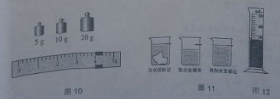

a、往烧杯中加入适量的水，把金属块浸没，在水面达到的位置上做标记，然后取出金属块。
b、先往量筒中装入40mL的水，然后将量筒中的水慢慢倒入烧杯中，让水面到达标记处，量筒中剩余的水的体积如图12所示，则金属块的体积为 cm³.
（4）计算出金属块的密度为 kg/m³（保留一位小数）。
解：（ 1）把天平放在水平桌面上，将游码移到零刻度线处，然后调节平衡螺母，使天
平平衡．
（ 2）由图 1 知，金属块的质量 m=20g+10g+5g+4g=39g；
（ 3）由图 3 知，量筒的分度值为 2ml，示数为 28ml，则金属块的体积 V=40ml﹣
28ml=12ml=12cm³；
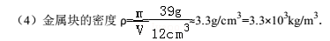
故答案为：（ 1）标尺左端零刻线处；（ 2） 39；（ 3） 12；（ 4） 3.3×10³．
19、（8分）甲乙两地相距40km，在甲乙两地之间沿直线假设了两条输电线。已知每条输电线每千米的电阻为0.2Ω，现输电线在某处发生了短路，为确定短路位置检修员在甲地把
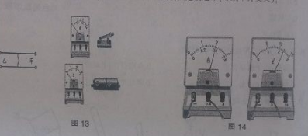

电压表、电流表、电源、开关和甲地输电线的两端接成“伏安法测电阻”的电路进行测量。
（1）请你用笔画线代替导线，把如图13所示的实物图连接起来（导线不许交叉）。
（2）测量时电压表、电流表的示数如图14所示，则电流表示数为 A，电压表示数为 V。
（3）短路位置离甲地的距离约为 km。
解：（ 1）只要测出导线电阻的大小就可测出导线的长度，导线的长度是两地的距离的
2 倍，则根据欧姆定律可知，需要将电压表并联在导线两端，电流表串联在电路中．实
物图连接如图：
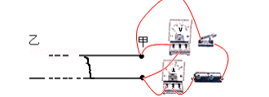
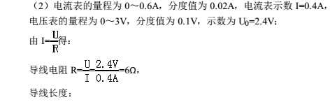
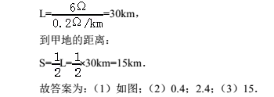
四、综合应用题（按要求在答题卡上作答，写出必要的文字说明和解题步骤，共20分）。
20、（6分）阅读短文，回答问题：
从火车到火箭
生产的发展需要强大的动力。17世纪，人类发明了热机。最早的热机是蒸汽机。在锅炉里把水烧成水蒸气，水蒸气在气缸里推动活塞做功。原始的蒸汽机不便于使用……
交通运输的发展迫切需要轻便的热机。于是，内燃机应运而生。内燃机分为汽油机、柴油机两大类。汽油机是1876年发明的，柴油机是1892年发明的。内燃机行驶时不需要携带很多的水和煤，不但轻便，效率也提高了……
早期的飞机是由内燃机提供动力的。从上世纪40年代开始，飞机上越来越多的使用喷气发动机，它向后高速喷出气体，从而获得前进的动力。在功率相同时，喷气发动机比内燃机更轻便……

根据材料内容，请在答题卡上回答下列问题：
（1）在功率相同时，蒸汽机、内燃机、喷气发动机的重力依次 （选填“增大”或“减小”）。
（2）在结构上汽油机的顶部是火花塞，柴油机的顶部是 。
（3）汽油机工作过程中燃料的化学能先转化为内能，内能再转化为 。
解：（ 1）在功率相同时，蒸汽机、内燃机、喷气发动机的重力依次减小；
（ 2）柴油机和汽油机在构造上的主要区别是：柴油机顶部有喷油嘴；
（ 3）汽油机工作过程中燃料的化学能先转化为内能，内能再转化为机械能．
故答案为：（ 1）减小；（ 2）喷油嘴；（ 3）机械能．
21、（6分）2015年国际田联钻石联赛尤金站5月30日在海沃德体育馆落幕。中国短跑名将苏炳添创造历史，以9.99秒的成绩获得男子百米第三名，这也是中国选手首次跑进10秒大关，完成中国几代“飞人”突破10秒大关的夙愿。若他的质量为65kg，g=10N/kg，他一只脚与地面的接触面积为130cm².问：
（1）他的重力是多少N？（2）他的百米平均速度是多少m/s（保留两位小数）？
（3）他在奔跑时，一只脚接触地面，此时他对地面的压强是多少pa？
21、解：
（1）G=mg=65kg×10N/kg=650N

(2)v=s/t=100m/9.99s=10.01m/s

（3）F=G=650N S=130cm²=0.013m²
P=F/S=650N/0.013m²=5×10⁴pa
答：（ 1）他的重力是 650N；
（ 2）他的百米平均速度是 10.01m/s；
（ 3）他在奔跑时，一只脚接触地面，此时他对地面的压强是5×10⁴pa
点评： 本题考查重力、平均速度、压强的计算，关键是公式及其变形的灵活运用，要知道

22、（8分）如图15所示是电阻R1与滑动变阻器R的电路图，电源电压为12V，电阻R1的I-U图像如图16所示。开关闭合后，滑动变阻器R接入电路的阻值为40Ω时，求：
（1）通过R1的电流。
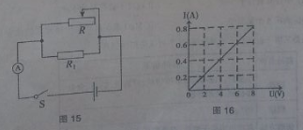
（2）电流表的读数。
（3）变阻器R的电功率；
（4）在1min内R1产生的热量。

22、解：
（1）由R₁的I-U图像可知：R₁=U/I=8V/0.8A=10Ω
∵在图15中R₁与R并联
∴U₁=U₂=U=12V
I₁=U₁/R₁=12V/10Ω=1.2A
（2）I₂=U₂/R=12V/40Ω=0.3A
∴电流表读数I=I₁+I₂=1.2A+0.3A=1.5A
（3）变阻器R的电功率为：
P=U₂I₁=12V×0.3A=3.6W
（4）在1min内R₁产生的热量为;
t=1min=60s Q=I²R₁t=（1.2A）²×10Ω×60s=864J

答：（ 1）通过 R1 的电流为 1.2A．
（ 2）电流表的读数为 1.5A．
（ 3）变阻器 R 的电功率为 3.6W；
（ 4）在 1min 内 R1 产生的热量为 864J．

